Выполнено студентом группы ВМК-22 Александровым Данилом
Устройство памяти программы
Виды памяти:
- Статическая память (data на рис.). Хранит глобальные переменные.
- Динамическая память (heap, куча). Память, которая выделена оператором new.
- Автоматическая паять (stack, стек). Хранит адреса возврата функций.
- Сегмент кода (text на рис.)
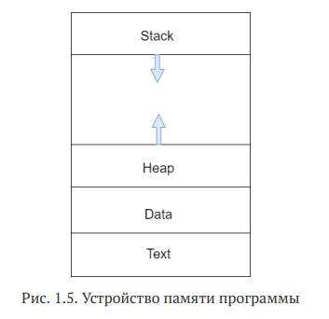
Сегмент кода (Text Segment)
- Хранит машинный код программы, то есть скомпилированные инструкции.
- Эти данные только для чтения, поэтому программа не может изменить свой код во время работы.
- Адреса в этом сегменте обычно фиксированы после загрузки.
Примеры содержимого: тело функций; инструкции, генерируемые компилятором.
Сегмент данных (Data Segment)
Содержит глобальные и статические переменные, которые существуют всё время работы программы.
Делится на:
- Инициализированные данные
Переменные, которым задано начальное значение
- Неинициализированные данные (BSS)
Переменные, которым не присвоено значение
Куча(Heap)
Это область динамической памяти, выделяемой во время выполнения программы.
Используется, когда:
- нужно хранить данные, живущие дольше, чем функция,
- размер данных неизвестен заранее,
- нужно управлять памятью вручную.
Для управления динамическими объектами применяются операторы new и delete:
Оператор new выделяет место в динамической памяти для объекта и возвращает указатель на этот объект.
Оператор delete получает указатель на динамический объект и удаляет его из памяти.
Выделение памяти:
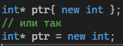
Инициализация при выделении памяти:
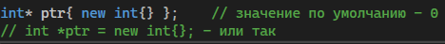
Инициализация с конкретным значением:
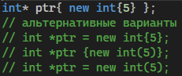
Освобождение памяти:
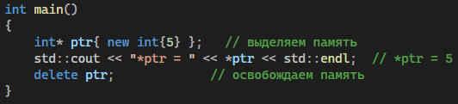
//red 1(com) -
ptr — int*, то есть указатель на целое число (int).
ptr — локальная переменная функции main, поэтому хранится в стеке (stack).
Она содержит адрес ячейки памяти, которая выделена динамически.
Динамические объекты будут существовать, пока не будут явным образом удалены. И после завершения использования динамических объектов следует освободить их память с помощью оператора delete

Стек (Stack)
Стек хранит:
- локальные переменные функций,
- параметры функций,
- адрес возврата,
- контекст выполнения.
Работает по принципу LIFO (последний вошёл — первый вышел).
red1: пример того что попадает в сегмент кода и сегмент данных + добавить пример создания локальной переменной и написать в какой области памяти она создается
// В сегмент кода попадает исполняемый код программы и данные, которые должны быть только для чтения.
1. Функции
Любая объявленная функция хранится в сегменте кода.
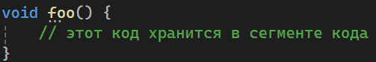
2. Константные глобальные и статические данные
- Глобальные const переменные
- Статические константы в функциях или классах
3. Статические функции и методы класса
Любые функции с модификатором static хранятся в сегменте кода, как и обычные функции.

// В сегмент данных попадают глобальные и статические переменные, которые не являются константными
1. Инициализированный сегмент данных
Сюда попадают глобальные и статические переменные, которым уже присвоено значение при компиляции.
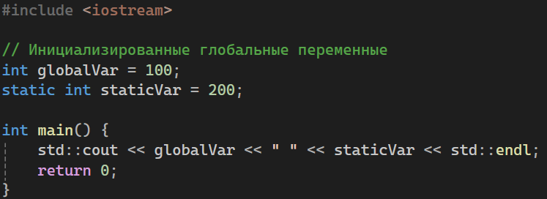
2. Неинициализированный сегмент данных
Сюда попадают глобальные и статические переменные, которые не имеют явного значения. Они обычно обнуляются при запуске программы.
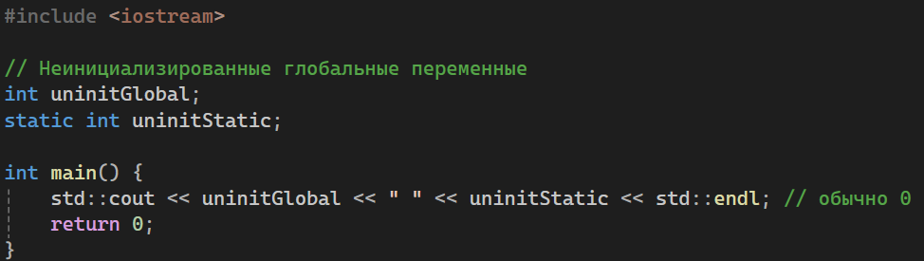
// Создание локальной переменной
